第十三章 宏观经济分析
1.现代宏观经济学的产生与发展（人家比我写得好，了解就好，不用特意记）
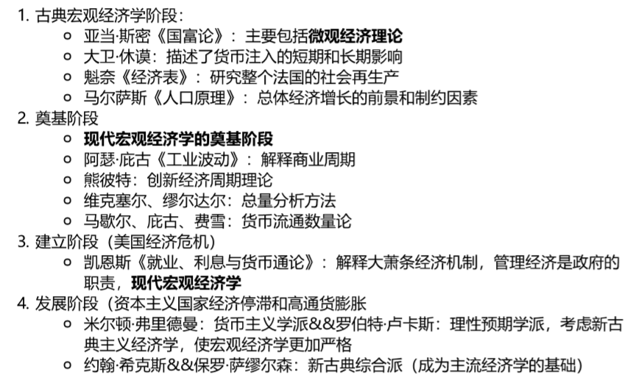
2.宏观经济学：宏观经济学是以整个国民经济活动为研究对象，主要研究国民收入、社会就业、物价水平、经济增长速度、经济周期波动等全局性的问题。
记忆方法：既然是宏观，就要从大处着眼，国民、社会、物价、经济增长和周期
注：选择题考过，除了这个定义里说的，剩下都是微观经济学研究的东西。
3.宏观经济学研究对象：总产出、通货膨胀、失业、宏观经济政策
记忆方法：随着科技的发展，某国产出增加（总产出），然后不知怎么想的开始疯狂印货币，导致通货膨胀；通货膨胀导致一部分人失业，该国开始采用宏观经济政策来调整。
4.宏观经济学的研究方法（了解就好，不用特意记）：总量分析、均衡分析、实证分析、规范分析、静态分析、比较静态、动态分析、存量分析、流量分析、经济模型方法。
5.国内生产总值（GDP）：在一个国家的国土面积上，在一定时期内生产的所有最终产品和劳务的市场价值，它既衡量总支出又衡量总收入。
记忆方法（关键词）：一定范围（面积），一定时期，最终产品和劳务，支出和收入。
6.GDP核算要注意的问题：最终产品、生产而非销售、流量而非存量（库存其实算作GDP，详情请看PPT上例题）、市场价值。
7.国民生产总值（GNP）和GDP区别：GNP主要看国民，GDP主要看地域。
8.GDP核算方法：生产法、收入法、支出法。
注：支出法很重要；填空题也考过“三驾马车”。
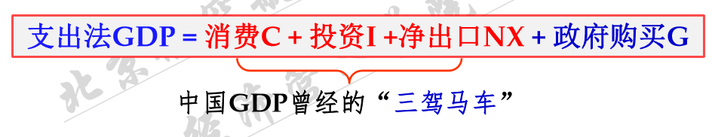
9.支出法GDP分析
（1）消费：居民个人除购买新住房和建造住宅之外用于最终产品和劳务的支出。
记忆方法：买房和建房不算。
（2）投资：一段时期内的建筑物、机械设备、存货等资本存 量增加部分的支出。
记忆方法：考试时这一部分主要是存货。
（3）净出口：出口额-进口额。
（4）政府购买：各级政府购买最终产品和劳务的支出。
注：政府支出包括政府购买支出、转移支付和支付公债利息，后两个不算GDP。
10.其他经济总量指标
（1）国内生产净值NDP = GDP - 折旧
（2）国民收入NI = NDP - 间接税和企业转移支付 + 政府补助金
（3）个人收入PI = NI - 公司的未分配利润 - 公司所得税 及社会保险税（费） + 政府给个人的转移支付
（4）个人可支配收入DPI = PI – 个人所得税
11.名义GDP与真实GDP（看例题就好，不是很难）
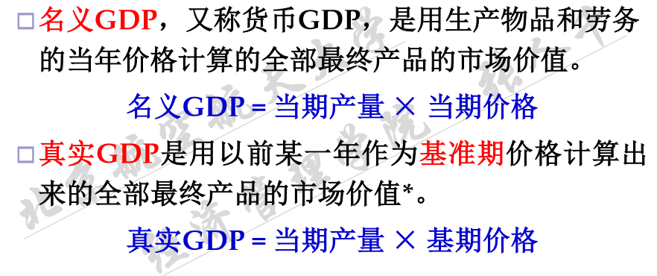
12.真实GDP增长率
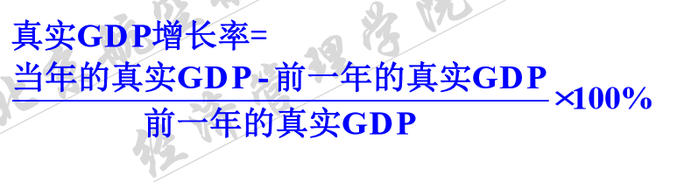
13.GDP的局限性
（1）GDP不能揭示经济增长对自然资源与环境的影响
（2）GDP不能直接衡量社会的幸福程度和公正水平
（3）衡量GDP指标过程本身存在部分遗漏
（4）在衡量经济增长时，不能只看GDP的增加与否， 经济增长既要追求真实GDP增长率的稳定及提高，还要考虑到经济增长的效率，提高对资源的利用效率，降低对环境的污染，实现经济的绿色可持续增长。
记忆方法：局限性主要体现在指标自身、社会和自然环境上。
14.失业者的三个条件：有劳动能力、愿意就业、现在没有工作。失业率 = （失业人口数/劳动力人口数）×100%
记忆方法：能干活，想干活，没活干。
15.失业的种类
（1）自愿失业和非自愿失业
自愿失业是指劳动者因为自身原因不愿接受工作而形成的失业。非自愿失业指愿意接受工作但仍找不到工作的失业。
记忆方法：自愿失业是不想找工作，非自愿失业是找不到工作。
（2）周期性失业、摩擦性失业和结构性失业
周期性失业：因需求下降而造成的失业，它是因整个经济的支出和产出下降而造成的。
摩擦性失业：是指在生产过程中由于难以避免的摩擦（劳资纠纷等）造成的短期、局部性失业，常起源于劳动力的供给方；
◻结构性失业：是指经济结构变化等原因造成的失业，结构性失业具有长期性，常起源于劳动的需求方。
记忆方法：周期性失业是趋势原因，摩擦性失业是指干活的人（雇员）不高兴，结构性失业和雇主有关。
16.自然失业=摩擦性失业+结构性失业，只有自然失业的状态称为充分就业。
17.通货膨胀：当一个经济体中的大多数产品和劳务的价格在一段时间内持续普遍上涨时，就称这个经济系统经历着通货膨胀。
记忆方法（关键词）：大多数，一段时间，普遍上涨。
18.消费物价指数（CPI）与通货膨胀率
（1）CPI
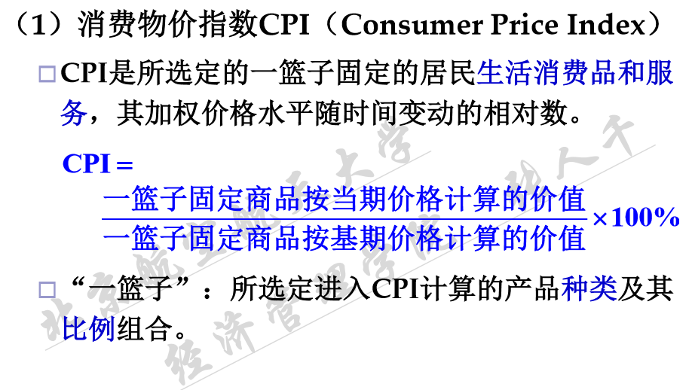
（2）通货膨胀率
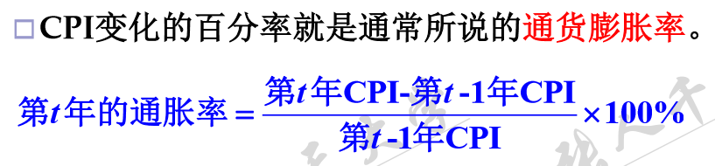
19.批发价格指数WPI：大宗物资批发价格加权平均得到的价格指数，包括原料、中间产品、最终产品和进出口品，但不包括劳务。
记忆方法：大宗物资，不包括劳务。
20.GDP平减指数：名义GDP和真实GDP的比率。
21.通货膨胀的种类
（1）按通货膨胀程度分：温和（年率<10%），奔腾(年率10%~100%)，超级(年率>100%)。一般将月通货膨胀率>50%称为恶性通货膨胀，此时国家经济彻底崩溃。
（2）按通货膨胀对价格影响分：平衡~和非平衡~。
（3）按公众对通货膨胀预期：未预期到的~和预期到的~。
22.通货膨胀的原因
（1）费雪方程与货币数量论
（2）总需求和总供给论：需求拉动效应、成本推动效应
（3）结构性通货膨胀论
23.经济周期：又叫商业周期、商业循环，指国民总产出、总收入和总就业相对于它们的潜在水平的波动。
记忆方法：总产出、总收益、总就业的波动。
24.经济周期的原因：内因论（货币主义经济周期理论、投资过度理论和心理预期理论）、外因论、综合论。
25.宏观经济政策
（1）政策目标：充分就业、价格水平稳定、经济持续均衡增长、国际收支平衡（高中政治学过）
记忆方法：眼界从小到大的过程：先看国内的就业与价格；然后眼界拓宽一点看经济、再拓宽眼界看国际。
（2）政策构成
①财政政策：政府支出、政府收入
②货币政策：法定准备金、公开市场业务、再贴现率

